

网页那点事 CSS 实战第五天

主讲教师：刘晓强

传智播客 网页平面设计学院 http://icd.itcast.cn 发布
目录
1.1 ie6 关于margin 负值超出盒子不显示的问题 3
1.2 Ie6关于层级的问题(注意) 4
1.3 CSS3透明背景颜色 4
1.4 Ie6图片空白缝隙 5
1.5 淘宝的tab栏切换 css部分 5
1.6 网页三角的写法 6
1.6.1 新浪的图片三角 6
1.6.2 易迅网的一个盒子的三角 7
1.6.3 淘宝的两个盒子三角 9
1.6.4 土豆三角 11
1.6.5 CSS3 三角 11

ie6 关于margin 负值超出盒子不显示的问题
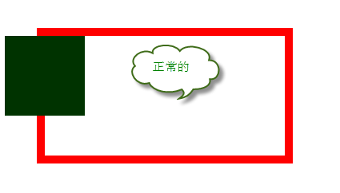
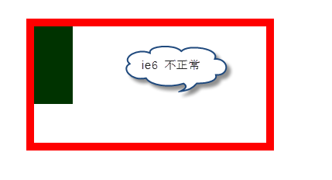
解决方案：
给margin 负值的这个盒子加相对定位即可。
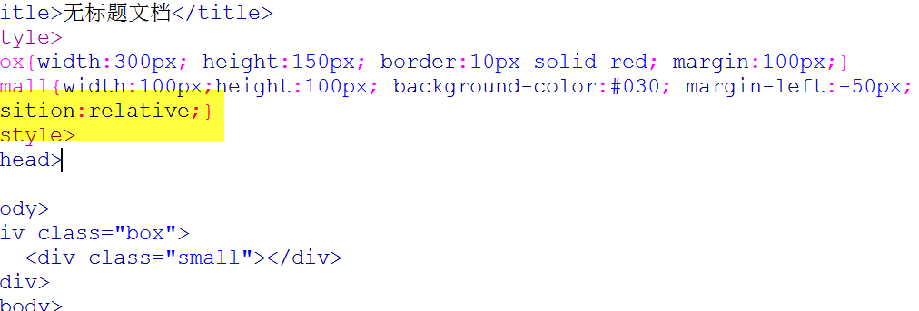

Ie6关于层级的问题(注意)
关于盒子 z-index 值的问题。 不是说，z-index 他的数值越大，这个盒子一定会靠上。还有看盒子的嵌套。
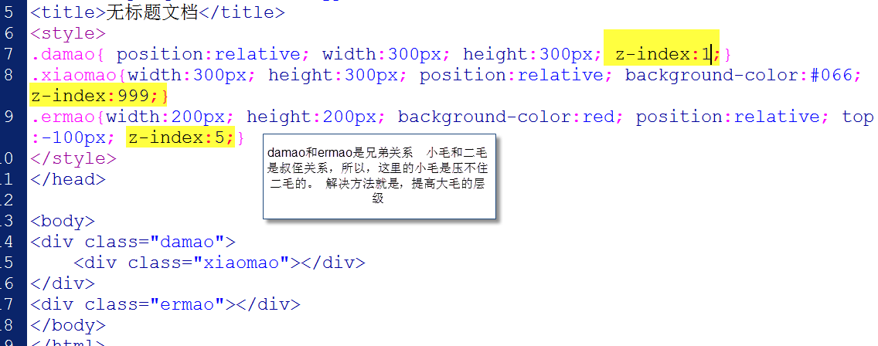

CSS3透明背景颜色
Css3 圆角 border-radius:5px;
Background-color:rgba(红,绿,蓝,透明度);
例如：
Background-color:rgba(0,0,0,0.3);
透明度的取值范围是: 0~1

Ie6图片空白缝隙
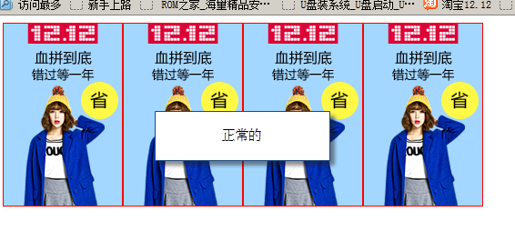
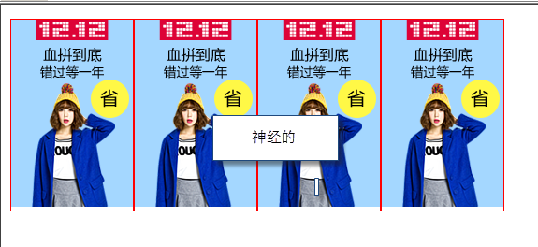
解决方法：
Img{display:block;}

淘宝的tab栏切换 css部分
正常的li样式 ： 有背景色 底边框
鼠标经过的时候: 左右两个边框 底边框没有 背景色是白色。
原来的li 宽度是 56
鼠标经过的时候， 多加了两条左右边框 此时变成 58
我们要保证不管什么时候，都是58
解决方法：
原来的li 有左右的1像素padding width：56px 58像素
鼠标放上去之后： padding 取消 取而代之的是 左右1像素边框 底边框去掉，背景是白色
1*1 透明背景图片 也可以给这张图片指定精灵图。
white-space:nowrap; 强制文字一行内显示

网页三角的写法
Strong brother 总结了 5种 css 三角的 写法
第一 新浪 图片三角
第二 易迅的 一个盒子三角
第三 淘宝网两个盒子三角
第四 土豆 iconfont图标字体三角
第五 淘宝手机端 css3 三角

新浪的图片三角
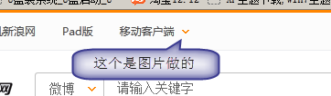
一些装饰性的小背景图片，我们喜欢用哪些盒子： span em b i s ins..
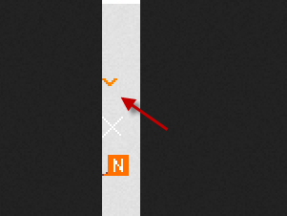

易迅网的一个盒子的三角
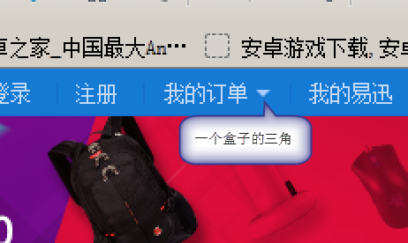
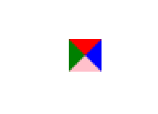
前提条件 宽度和高度一定是0
必要条件： 用边框来实现。
Transparent 透明
div{
width:0;
height:0;
border-width:10px;
border-color:red transparent transparent transparent;
border-style:solid dashed dashed dashed;
}

- <!DOCTYPE html PUBLIC "-//W3C//DTD XHTML 1.0 Transitional//EN" "http://www.w3.org/TR/xhtml1/DTD/xhtml1-transitional.dtd">
- <html xmlns="http://www.w3.org/1999/xhtml">
- <head>
- <meta http-equiv="Content-Type" content="text/html; charset=utf-8" />
- <title>无标题文档</title>
- <style>
- .square{ width:200px; height:100px; background-color:#900; margin:100px; position:relative; border-radius:10px;}
- .arrow{
- width:0;
- height:0;
- border-width:30px;
- border-style:dashed dashed solid dashed;
- border-color:transparent transparent #900 transparent;
- position:absolute;
- left:50%;
- margin-left:-30px;
- top:-60px;

- }
- </style>
- </head>

- <body>
- <div class="square">
- <div class="arrow"></div>
- </div>
- </body>
- </html>

淘宝的两个盒子三角

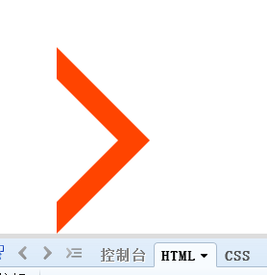
- <!DOCTYPE html PUBLIC "-//W3C//DTD XHTML 1.0 Transitional//EN" "http://www.w3.org/TR/xhtml1/DTD/xhtml1-transitional.dtd">
- <html xmlns="http://www.w3.org/1999/xhtml">
- <head>
- <meta http-equiv="Content-Type" content="text/html; charset=utf-8" />
- <title>无标题文档</title>
- <style>
- i{ position:relative; margin:100px; display:block;}
- em,span{
- position:absolute;
- width:0;
- height:0;
- border-width:5px;
- border-style:dashed dashed dashed solid;
- border-color:transparent transparent transparent #f40;
- top:0;
- left:0;

- }
- span{ border-left-color:#fff; left:-2px;}

- </style>
- </head>

- <body>
- <i>
- <em></em>
- <span></span>
- </i>
- </body>
- </html>

土豆三角
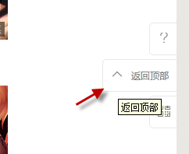
Iconfont 可以替代精灵图。 后面讲 css3部分

CSS3 三角
后面讲 （嘿嘿）

